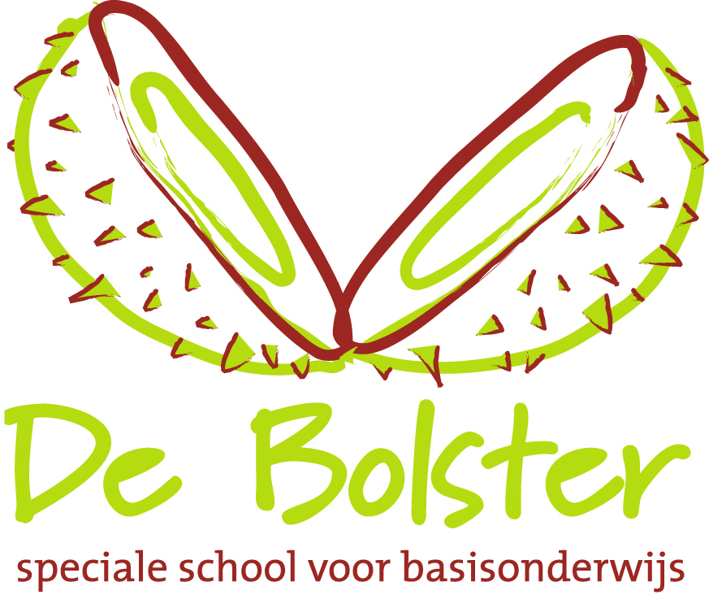

PESTPROTOCOL SBO DE BOLSTER

Op SBO de Bolster willen we dat alle leerlingen zich veilig voelen en goed in hun vel zitten, zodat zij zich optimaal kunnen ontwikkelen binnen hun mogelijkheden. Uitgaande van de unieke mogelijkheden van elk individueel kind gaan we samen, in goede relatie en met wederzijds respect op weg naar het best haalbare resultaat.

In dit pestprotocol geven wij op welke manier wij preventie handelen om te zorgen dat het pedagogisch klimaat op onze school zo optimaal mogelijk is. Mocht er toch sprake zijn van pesten, dan geven wij aan wat onze aanpak in deze zal zijn. Want pesten komt helaas op iedere school voor, ook bij ons. Het is een probleem dat wij onder ogen zien en waar wij, in samenwerking met alle partijen, serieus mee omgaan.
UITGANGSPUNTEN VAN ONS ONDERWIJS
Het onderwijs op de Bolster berust op vier pijlers die bijdragen aan het voorkomen van pestgedrag:
Veiligheid:
Ons doel is om de Bolster voor alle kinderen een veilige omgeving te laten zijn waarbij ons pedagogisch klimaat schoolbreed de basis vormt.

Zelfvertrouwen:
Zelfvertrouwen is een basis om tot ontwikkeling te komen. Weten waar je goed in bent en waar je nog hulp bij nodig hebt is belangrijk voor ieder kind. Zo ontwikkel je vertrouwen in eigen kunnen. Ook een mate van zelfstandigheid draagt hieraan bij.

Eigenheid
Wij leren kinderen dat iedereen anders is en dat je ook anders mag zijn. Ons klimaat is erop gericht dat leerlingen elkaar accepteren zoals ze zijn, dat zij hun eigenheid kunnen behouden en zich op hun eigen manier mogen laten zien. Dit bevordert de veiligheid dit het kind ervaart.

Samen
In de school leren, werken en spelen we samen. Oudere kinderen helpen jongere kinderen op momenten. Tijdens het buitenspelen begeleiden we kinderen in het samen spelen, leren omgaan met wachten op je beurt, samen winnen en verliezen.

DEFINITIE VAN PESTEN
‘Pesten is het systematisch uitoefenen van psychische en of fysieke mishandeling door een leerlingen of een groep leerlingen van één of meer klasgenoten, die niet ( meer) in staat zijn om zichzelf te verdedigen.’
Met deze definitie is het verschil tussen pesten en plagen aangegeven. Bij plagen is er sprake van incidenten. Pesten gebeurt systematisch, een aantal keer per week, een keer per week of regelmatig.

PLAGEN OF PESTEN? SIGNALEN
Plagen: Pesten:
- Gelijkwaardigheid - Machtsverschil
- Wisselend ‘slachtofferschap’ - Hetzelfde slachtoffer
- Humoristisch - Kwetsend
- Af en toe - Vaak / voortdurend

Aan het effectief aanpakken van pesten zijn een aantal voorwaarden verbonden:
- Pesten moet als probleem worden gezien door alle direct betrokken partijen, leerlingen, medewerkers en de ouders/verzorgers.
- De school moet proberen pestproblemen te voorkomen. Los van het feit of pesten wel of niet aan de orde is, moet het onderwerp pesten met de kinderen bespreekbaar worden gemaakt. Afspraken over omgang met elkaar worden vervolgens gemaakt. Het pedagogisch klimaat ondersteunt.
- Als pesten optreedt, moeten medewerkers ( in samenwerking met de ouders) dat kunnen signaleren en duidelijk stelling nemen.
- De school moet beschikken over een directe aanpak in de vorm van een stappenplan.

PREVENTIEF ANTI PESTBELEID
INSTRUMENTEN
- Pedagogisch klimaat
Een goed pedagogisch klimaat is de basis voor rust bij de kinderen en medewerkers. Het pedagogisch handelen van de medewerkers staat hierbij centraal. Hiermee willen wij het positieve zelfbeeld en het zelfvertrouwen van de kinderen vergroten. De leerlingen van SBO de Bolster hebben behoefte aan eenduidige pedagogisch ondersteuning, gegeven door alle medewerkers, in samenwerking met of los van elkaar. Het pedagogisch handelen is gericht op het vervullen van de basisbehoeften relatie, competentie en autonomie. Het pedagogisch tact van onze medewerkers is steeds op unitniveau of schoolniveau onderwerp van gesprek.

- SCOL
Twee keer per schooljaar wordt door de unitmedewerkers de ‘SCOL’ ( Sociale Competentie en Observatie Lijst) ingevuld. Met behulp van de SCOL kunnen de sociale competenties van de leerlingen inzichtelijk worden gemaakt. De groep 6, 7 en 8 leerlingen vullen deze lijst zelf ook in. Met de in kaart gebrachte ontwikkeling kunnen we leerlingen specifieke ondersteuning bieden bij sociale problemen. Wanneer kinderen last hebben van pesterijen of worden gepest, kunnen we dit met behulp van SCOL vroegtijdig signaleren. We kunnen zien waar interventies van belang zijn maar ook waar eerder ingezette interventies van invloed zijn geweest op de sociale ontwikkeling van de leerling.

- Pedagogisch unitplan
Om ons pedagogisch handelen goed af te stemmen, maken we een pedagogisch unitplan. Hierdoor kunnen we ons handelen goed afstemmen op de behoeften van de leerlingen. Dit heeft als doel gedragsproblematiek te voorkomen en de veilige omgeving voor iedereen de borgen. De informatie voor het pedagogisch unitplan krijgen we vanuit SCOL, observaties en bevindingen van medewerkers. De pedagogische unitplannen worden besproken met de intern begeleider en eventueel orthopedagoog. Ook kan medewerkers advies vragen van diverse schoolondersteuners vanuit REC3 en REC4.

- Leerkrachtvaardigheden
In het preventief handelen zorgen we er samen voor dat onze leerkrachtvaardigheden om gedrag te begeleiden steeds afgestemd wordt op de situatie en steeds verder ontwikkeld wordt. Dit doen wij door middel van reflectie op unit niveau en schoolniveau waar nodig. Medewerkers werken aan een positieve grondhouding, effectieve instructie en een goed georganiseerd klassenmanagement. Daarnaast staat de relatie leerling medewerker centraal.
Medewerkers zorgen ervoor dat ze goed en gericht observeren en zijn in staat om te reflecteren op hun eigen leerkrachtgedrag. Medewerkers worden hierin ondersteund door elkaar, de intern begeleiders en directie.

- Duidelijke afspraken over de omgang met elkaar
SBO de Bolster is een school met een duidelijke structuur en eenduidige afspraken voor de hele school. We sturen en motiveren leerlingen om het juiste gedrag te laten zien en reflecteren met hen op dit gedrag. In ons klimaat geven we aan hoe we met elkaar om willen gaan, leerling met leerling, leerling met medewerker, leerling met ouder en medewerker met ouder. Voorbeeld gedrag speelt hierbij een belangrijke rol.

ALS PLAGEN PESTEN WORDT, WAT DAN?
UITGANGSPUNTEN

- Pesten gebeurt overal
Hoe ongewenst het ook is, pesten zal altijd deel uitmaken van het (school) leven. We gaan er vanuit dat het ons niet verder helpt als pesten gezien wordt als ‘abnormaal’of ‘door en door’ slecht. De pester moet de kans krijgen te erkennen dat er een probleem is, hij moet hulp krijgen om te beseffen welke pijn en verdriet hij teweegbrengt.. Hij moet ervaren dat elk initiatief om zich anders te gedragen gewaardeerd wordt. Dit kan enkel bereikt worden als de pester op basis van vertrouwen benaderd wordt.

- Pesten is een groepsprobleem
Soms werkt een pester alleen, maar meestal is er sprake van een groepje pesters, helpers en toeschouwers. Dit maakt dat pesten een groepsgebeuren is waarbij de groep een grote verantwoordelijkheid draagt. Het is de groep die het pesten ondersteunt en toestaat. Het is ook de groep die de macht heeft het pesten te melden en te veroordelen. Als een pester geen steun meer krijgt van de groep zal zijn gedrag minder interessant worden, hij zal er geen voordeel meer mee behalen. Vanuit deze vaststelling kiezen we ervoor de groep in te schakelen in het zoeken naar een oplossing voor een pestprobleem. Niet de unitmedewerker maar de groep wordt uitgedaagd het probleem om te lossen, zij het wel met de nodige ondersteuning.

- Onze aanpak steunt op het vergroten van empathie
Pesters vinden het moeilijk om zich in te leven in de gevoelens van anderen. Ze beseffen vaak niet wat de gevolgen van hun gedrag zijn voor de slachtoffers en zijn vaak geschokt. wanneer ze ermee worden geconfronteerd. Het is dan ook belangrijk vanaf de kleuterklas preventief aandacht te besteden aan het begrijpen van de eigen gevoelens en die van anderen (Kinderen en hun sociale talenten). De groepsaanpak biedt het voordeel dat empatisch reacties van kinderen meestal stimulerend werken voor anderen.

- Gevoelens en niet de feiten staan centraal
Door de nadruk op het slechte gevoel van het slachtoffer en niet op de feiten te leggen, voelen de pesters en de groep zich minder terechtgewezen en is de kans groter dat hun empathie wordt aangewakkerd. Over feiten kan je discussiëren, gevoelens die heb je.

- De klemtoon ligt op het probleemoplossende karakter
Wanneer je kinderen actief bij de aanpak betrekt, ontstaat er een sfeer die veel positiever is dan bij bestraffende methodes. Niemand wordt boos, niemand hoeft bang te zijn. Niet het negatieve gedrag maar wel de zoektocht naar een oplossing staat centraal. Zodra kinderen zelf met voorstellen komen, kan je daar positief op reageren.
Elke kleine stap vooruit is een goede stap. Kinderen zullen meestal trots zijn op wat ze als individu én als groep hebben bereikt.

ZES STAPPEN AANPAK SBO DE BOLSTER

Iedere melding van pestgedrag dient serieus genomen te worden en te worden geverifieerd. Op het moment dat een leerling, een ouder of een medewerker melding maakt van pestgedrag, worden de volgende stappen ondernomen.

Stap 1: De leerkracht heeft een afzonderlijk gesprek met de leerling die pest ( de pester) en de leerling die wordt gepest. De medewerker stelt de intern begeleider hiervan op de hoogte. Het team wordt op de hoogte gebracht van het pestgedrag. Het doel is om duidelijkheid te krijgen over de situatie door te spreken met de betrokkenen.

Stap 2: De medewerker heeft een gezamenlijk gesprek met de pester en de gepeste. Het probleem wordt duidelijk en helder geformuleerd. In overleg met beide partijen worden concrete afspraken gemaakt om pestgedrag tegen te gaan en te stoppen.
Doel: Kinderen uitnodigen

Stap 3: Als pesten aan de orde is in een unit, zullen de medewerkers in de groep aandacht schenken aan het probleem. Er zal benadrukt worden dat alle leerlingen zich veilig voelen op school. Het melden van pesten is geen klikken. Angst om zaken te melden moet worden weggenomen. De empathie van de kinderen wordt aangesproken.

Stap 4: Er volgt een gesprek met ouders, met leerkracht en intern begeleider. Bij zeer ernstige problematiek zal de locatieleider/directie bij dit gesprek aanwezig zijn. Met de ouders wordt een vervolg afspraak gemaakt. Er wordt benadrukt dat ouders bij zorg van hen uit, daarmee altijd op school terecht kunnen.

Stap 5: Gesprek met de pester en de gepeste ( de medewerker schat zelf in: gezamenlijk of afzonderlijk). Is het gelukt om de afspraken na te komen? Zo ja; dan de afspraken handhaven/bijstellen en een volgend gesprek over twee weken plannen. Zo nee, analyse opstellen, waardoor het mis is gegaan. Medewerker overlegt met de intern begeleider. Het team wordt geïnformeerd over de voortgang. Ouders worden geïnformeerd.

Stap 6: Na twee weken is er opnieuw een gesprek tussen medewerker en leerling (en) Verslag wordt uitgebracht aan de intern begeleider met als doel om te weten komen hoe het nu gaat met het slachtoffer en de anderen. Verslag wordt uitgebracht aan de intern begeleider. Zijn de effecten positief, wordt langzamerhand afgebouwd. Er volgt dan ook een eindgesprek met ouders.
Indien de aanpak onvoldoende heeft opgeleverd, dan volgt er een nieuwe plan.

Rol van de unitmedewerker
In principe kan iedereen No Blame-begeleidingen op zich nemen. De eerste keuze valt op de juf, de meester of een andere persoon die reeds een nauwe band heeft met het slachtoffer en de pester(s). In de praktijk blijkt dat niet alle leerkrachten zich goed voelen in de rol van No Blame-begeleider en dat de vertrouwensband met de eigen juf of meester niet altijd optimaal is.
Daarom bepaal je bij elke pestsituatie apart wie het best de begeleiding op zich kan nemen. Ook intern begeleiders en directieleden nemen vaak de rol van No Blame-begeleider op zich. Net als bij de kinderen moet er voldoende rekening gehouden worden met de draagkracht van de begeleider. Het is niet de bedoeling dat alle begeleidingen op de schouders van één persoon terechtkomen.

ADVIEZEN VOOR OUDERS

Mijn kind wordt gepest…
Houd de communicatie met uw kind open; blijf in gesprek met uw kind. Als pesten niet op school gebeurt, maar op straat, probeert u dan contact op te nemen met de ouders van de pester(s) om het probleem bespreekbaar te maken. Pesten op school kunt u het beste direct met de leerkracht bespreken. Door positieve stimulering en zogenaamde schouderklopjes kan het zelfrespect vergroot worden of weer terug komen. Ook het beoefenen van een sport kan hierbij helpen. Steun uw kind in het idee dat er een einde komt aan het pesten.

Mijn kind is een pester…
Neem het probleem van uw kind serieus, maar raak niet in paniek; elk kind loopt kans pester te worden. Probeer achter de mogelijke oorzaak te komen en maak uw kind gevoelig voor wat het anderen aandoet. Ook pesters zijn vaak onzeker: besteed extra aandacht aan uw kind. Het beoefenen van een sport kan helpen zelfvertrouwen op te bouwen en leren om te gaan met anderen. Corrigeer ongewenst gedrag en benoem het goede gedrag van uw kind. Maak uw kind duidelijk dat u achter de beslissing van de school staat.

CONCLUSIE
Met dit pestprotocol willen alle betrokkenen bij De Bolster laten zien dat alle leerlingen zich in hun basisschoolperiode veilig mogen voelen, zodat ze zich optimaal kunnen ontwikkelen. Door duidelijke regels en afspraken maken we het mogelijk dat kinderen en volwassenen, als er zich ongewenste situaties voordoen, elkaar aan kunnen spreken op deze regels en afspraken. Door elkaar te steunen, samen te werken en wederzijds respect te tonen, stellen we alle kinderen in de gelegenheid om met veel plezier naar school te gaan!

Dit protocol wordt onderschreven door de leerkrachten, vertegenwoordigers van de ouders in de Medezeggenschapsraad, directie, bestuur van de school en de Ouderraad.

